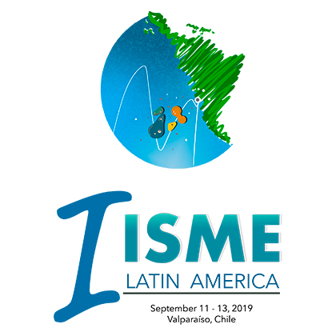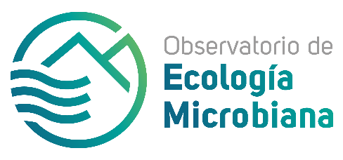
Curso Ecología Microbiana en la Era Omica
9 – 10 Septiembre 2019
Enviar a: fundacion@upla.cl y congresoismelat2019@gmail.com
Plazo de Postulación: 5 de septiembre de 2019
Nombre Completo
Email
Email alternativo
Teléfono
Lugar de trabajo / Estudio
Carrera/Grado Académico
Motivación

